В столице пройдет Фестиваль света
01.07.2025
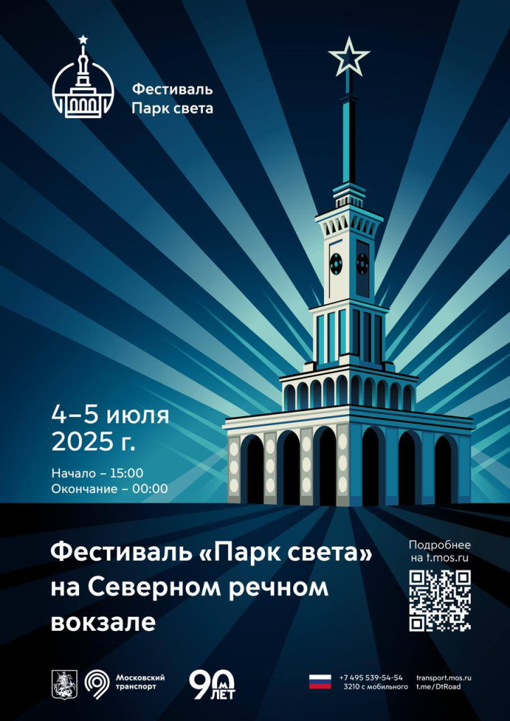

Адрес страницы: http://voronovo.mos.ru/info/detail/13075211.html
Управа района Вороново города Москвы

